**ใบงานที่ 5**

**การติดตั้งและใช้งาน L298N Dual H-Bridge Motor Controller และ TCRT5000 infrared reflectance sensor**

ชื่อ – นามสกุล..................................................................รหัสนักศึกษา.........................ชั้นปีที่...........

**วัตถุประสงค์**

1. เพื่อให้ผู้เรียนสามารถติดตั้ง L298N Dual H-Bridge Motor Controller และ **TCRT5000 infrared reflectance sensor** ได้

2. เพื่อให้ผู้เรียนสามารถใช้งาน L298N Dual H-Bridge Motor Controller และ **TCRT5000 infrared reflectance sensor** ได้

**เครื่องมือและอุปกรณ์**

1. บอร์ด Arduino Mega2560

2. เมาส์แบบ USB

3. สาย Jump

4. สาย Serial USB

5. เครื่องคอมพิวเตอร์ หรือ แลปท็อป

6. โมดูล L298N Dual H-Bridge Motor Controller

**7. TCRT5000 infrared reflectance sensor**

**ทฤษฎีเบื้องต้น**

# 1. ข้อมูลทั่วไปของ ****TCRT5000 infrared reflectance sensor****

โมดูลอ่านค่าสะท้อนกลับของแสง ใช้ไฟ 3.3-5V เหมาะสำหรับใช้กับ Arduino ให้เอาต์พุตออกมา 2 แบบคือแบบดิจิตอลสามารถปรับค่าที่ต้องการได้ เมื่อค่าที่อ่านได้ถึงระดับที่ต้องการก็จะส่งค่า 1 ออกมา ถ้ายังไม่ถึงระดับก็จะส่งค่า 0 ออกมา และอีกแบบคือเอาต์พุตแบบอะนาล็อก อ่านค่าได้เป็นตัวเลข 0-1023 หรือสัญญาณไฟในช่วง 0-5V

สามารถนำไปประยุกต์กับงานได้หลายแบบ เช่น

* ใช้เป็นตัวตรวจจับเส้นสีขาวกับสีดำสำหรับรถ smart car
* ใช้เป็นสวิตช์แบบไร้สัมผัส
* ใช้เป็นเซนเซอร์หลีกเลี่ยงการชน

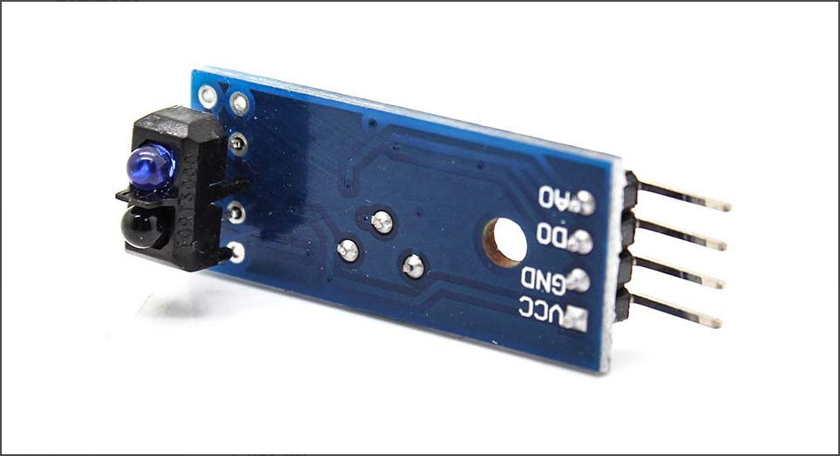

**รูปที่ 1** เซ็นเซอร์ **TCRT5000 infrared reflectance sensor**

**2. ข้อมูลทั่วไปของ L298N Dual H-Bridge Motor Controller**

L298N เป็นชุดขับมอเตอร์ชนิด H-Bridge ซึ่งส่วนใหญ่จะถูกนำไปใช้ในการควบคุมทิศทาง และความเร็วของมอเตอร์ ซึ่งสามารถควบคุมมอเตอร์ได้ทั้งหมด 2 Channel

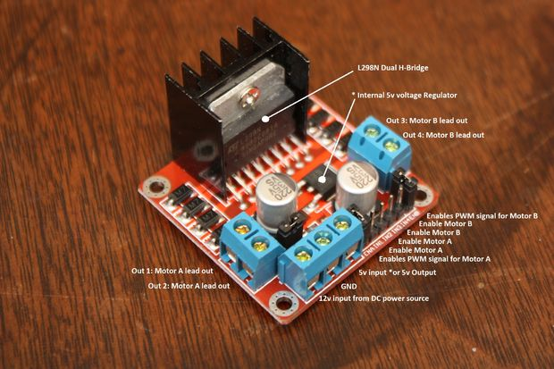

**รูปที่ 1** L298N Dual H-Bridge Motor Controller

**2. หลักการทำงาน**

วงจร H-Bridge ของ L298N จะขับกระแสเข้ามอเตอร์ ตามขั้วที่กำหนดด้วยลอจิคเพื่อควบคุมทิศทาง ส่วนความเร็วของมอเตอร์นั้นจะถูกควบคุมด้วย สัญญาณ **(PWM Pulse Width Modulation)**

**3.ขาในการใช้งาน**

**Out 1:**ช่องต่อขั้วไฟของมอเตอร์ A

**Out 2:**ช่องต่อขั้วไฟของมอเตอร์ A

**Out 3:**ช่องต่อขั้วไฟของมอเตอร์ B

**Out 4:**ช่องต่อขั้วไฟของมอเตอร์ B

**12V:**ช่องจ่ายไฟเลี้ยงมอเตอร์ 12V (ต่อได้ตั้งแต่ 5V ถึง 35V)

**GND:**ช่องต่อไฟลบ (Ground)

**5V:**ช่องจ่ายไฟเลี้ยงมอเตอร์ 5V (หากมีการต่อไฟเลี้ยงที่ช่อง 12V แล้ว

ช่องนี้จะทำหน้าที่จ่ายไฟออก เป็น 5V Output

สามารถต่อไฟจากช่องนี้ไปเลี้ยงบอร์ด Arduino ได้

**ENA:** ช่องต่อสัญญาณ PWM สำหรับมอเตอร์ A

**IN1:**ช่องต่อสัญญาณลอจิคเพื่อควบคุมทิศทางของมอเตอร์ A

**IN2:**ช่องต่อสัญญาณลอจิคเพื่อควบคุมทิศทางของมอเตอร์ A

**IN3:**ช่องต่อสัญญาณลอจิคเพื่อควบคุมทิศทางของมอเตอร์ B

**IN4:** ช่องต่อสัญญาณลอจิคเพื่อควบคุมทิศทางของมอเตอร์ B

**ENB:**ช่องต่อสัญญาณ PWM สำหรับมอเตอร์ B

**ลำดับขั้นการทดลอง**

**ขั้นตอนการติดตั้ง TCRT5000 infrared reflectance sensor และ L298N Dual H-Bridge Motor Controller**

**ขั้นตอนที่ 1** เชื่อมต่อ **TCRT5000 infrared reflectance sensor** และ L298N Dual H-Bridge Motor Controller เข้ากับ บอร์ด Arduino Mega2560 ดังแสดงในรูปที่ 2

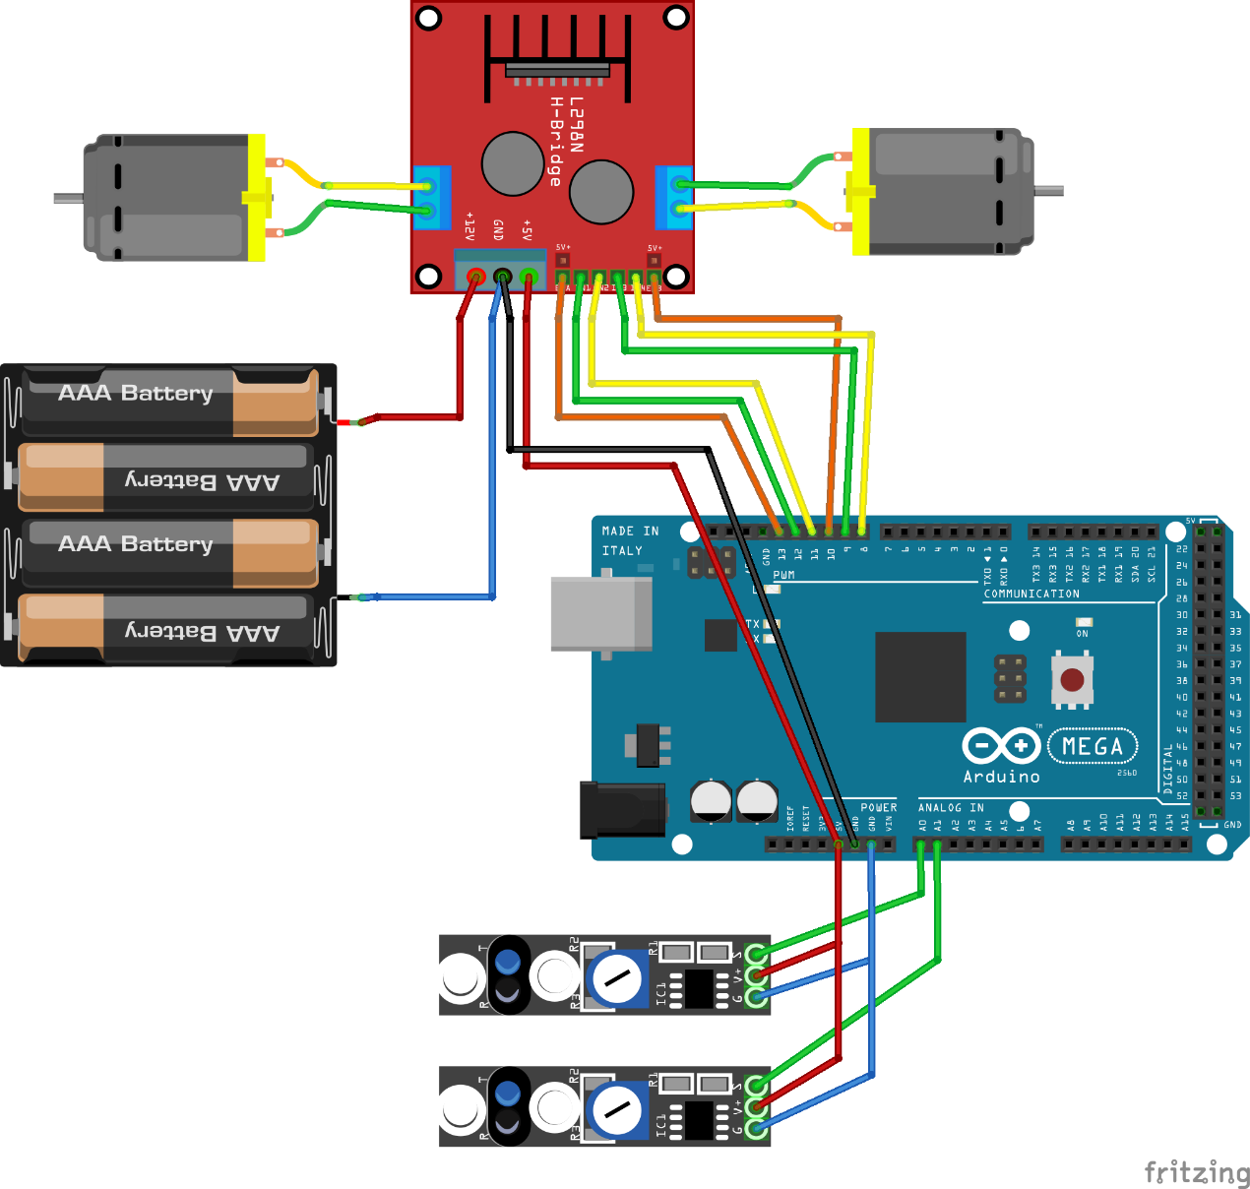

**รูปที่** **2** การเชื่อมต่อ**TCRT5000 infrared reflectance sensor** และ L298N Dual H-Bridge Motor Controller

**2. ขั้นตอนการใช้งาน TCRT5000 infrared reflectance sensor และ L298N Dual H-Bridge Motor Controller เข้ากับ บอร์ด Arduino Mega2560**

**ขั้นตอนที่ 1** เปิดโปรแกรม Arduino IDE ขึ้นมาดังแสดงในรูปที่ 3

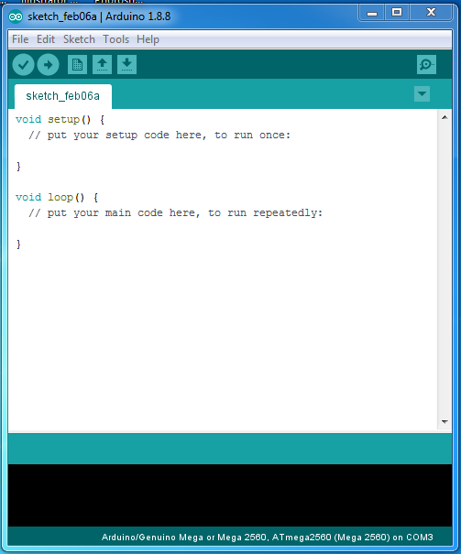

**2**

**รูปที่ 3** โปรแกรม Arduino IDE

**ขั้นตอนที่ 2** พิมพ์คำสั่งเพื่อประกาศขาให้กับอุปกรณ์ ดังแสดงในรูปที่ 4

int Motor_A1 = 9;

int Motor_A2 = 8;

int PWMA = 10;

int Motor_B1 = 11;

int Motor_B2 = 12;

int PWMB = 13;

int SS_R = A2;

int SS_L = A0;

int a;

int b;

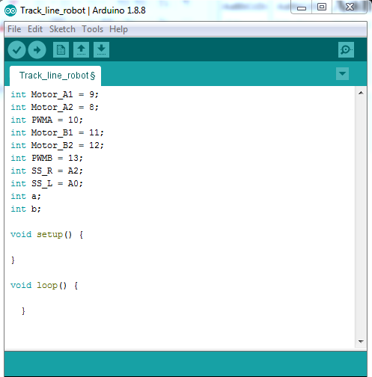

**รูปที่ 4** การประกาศตัวแปรให้กับอุปกรณ์

**ขั้นตอนที่ 3** พิมพ์คำสั่ง เพื่อประกาศขา INPUT และ OUTPUT แสดงในรูปที่ 5

pinMode (Motor_A1, OUTPUT);

pinMode (Motor_A2, OUTPUT);

pinMode (Motor_B1, OUTPUT);

pinMode (Motor_B2, OUTPUT);

pinMode (SS_R, INPUT);

pinMode (SS_L, INPUT);

pinMode (PWMB, OUTPUT);

pinMode (PWMA, OUTPUT);

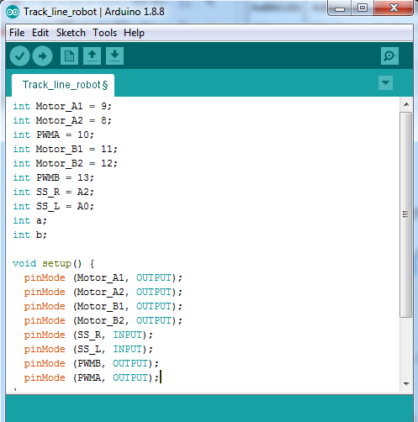

**รูปที่ 5** การประกาศ INPUT และ OUTPUT

**ขั้นตอนที่** พิมพ์คำสั่ง ใน void loop เพื่อสั่งการทำงานให้กับ Arduino Mega2560 ดังแสดงในรูปที่ 6

a = digitalRead (SS_R);

b = digitalRead (SS_L);

if (a == 1)

{

digitalWrite (Motor_A1, HIGH);

digitalWrite (Motor_A2, LOW);

analogWrite (PWMA, 255);

}

else

{

digitalWrite (Motor_A1, HIGH);

digitalWrite (Motor_A2, LOW);

analogWrite (PWMA, 0);

}

if (b == 1)

{

digitalWrite (Motor_B1, HIGH);

digitalWrite (Motor_B2, LOW);

analogWrite (PWMB, 255);

}

else

{

digitalWrite (Motor_B1, HIGH);

digitalWrite (Motor_B2, LOW);

analogWrite (PWMB, 0);

}

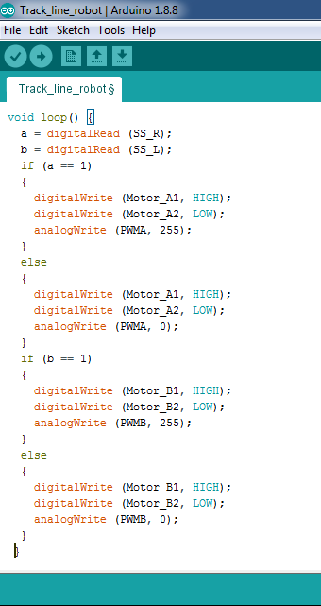

**รูปที่ 6** คำสั่งการทำงาน

**สรุปผลการทดลอง**

................................................................................................................................................................

................................................................................................................................................................

................................................................................................................................................................

................................................................................................................................................................................................................................................................................................................................................................................................................................................................................................

................................................................................................................................................................

................................................................................................................................................................

................................................................................................................................................................

................................................................................................................................................................................................................................................................................................................................................................................................................................................................................................

**คำถามท้ายการทดลอง**

1. **TCRT5000 infrared reflectance sensor** มีการทำงานอย่างไร จงอธิบาย พอสังเขป

……………………………………………………………………………………………………………………………………………………………………………………………………………………………………………………………………………………………………………………………………………………………………………………………………………………………………………………………………………………………………………………………………………………………………………………………………………………………………………………………………………………………………………………………………………...

2. ถ้า **TCRT5000 infrared reflectance sensor** มีการส่งค่าไปยังให้ บอร์ด Arduino Mega เป็นค่าอะไร แล้วทำให้อุปกรณ์ชนิดไหนทำงาน

……………………………………………………………………………………………………………………………………………………………………………………………………………………………………………………………………………………………………………………………………………………………………………………………………………………………………………………………………………………………………………………………………………………………………………………………………………………………………………………………………………………………………………………………………………...